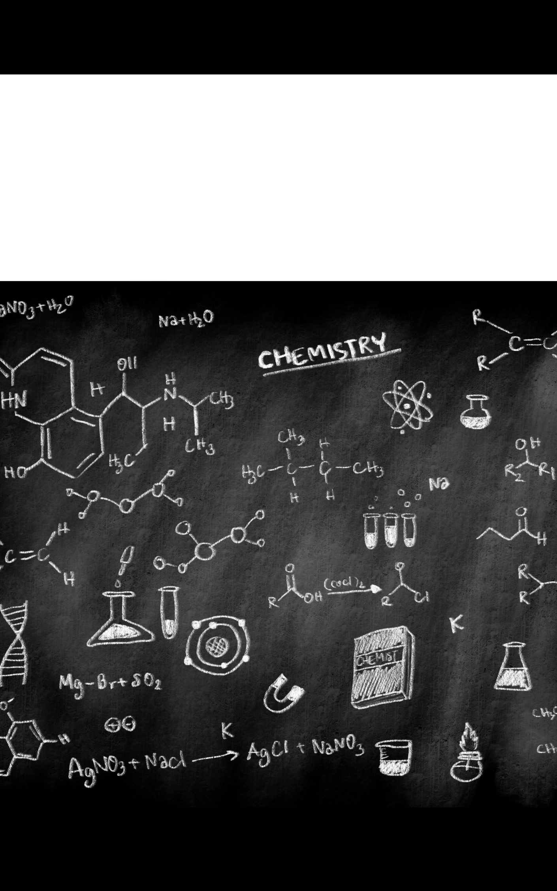­

QUÍMICA

Datos

Grado

ENCABEZADO